РЕЗУЛТАТИ ЛИКОВНО-ЛИТЕРАРНОГ КОНКУРСА РАСПИСАНОГ ПОВОДОМ ОБЕЛЕЖАВАЊА
XXXII недеље здравља уста и зуба 2022. године на тему:

„ЧУВАМ СВОЈЕ ЗУБЕ, ПОНОСИМ СЕ ОСМЕХОМ”

Центар за промоцију здравља Института за јавно здравље Србије „Др Милан Јовановић Батут” расписао је ликовни и литерарни конкурс на тему „ЧУВАМ СВОЈЕ ЗУБЕ, ПОНОСИМ СЕ ОСМЕХОМ” поводом обележавања XXXII недеље здравља уста и зуба 2022. годинеза децу предшколског и основношколског узраста у Републици Србији.

Наконкурс је пристигло446 радова: од тога 383ликовнa радa (131 из предшколских установа, 164 од првог до четвртог разреда, 83 од петог до осмог разреда основних школа, два рада из Удружења за помоћ ментално недовољно развијених лица (МНРЛ) Пирот и три рада из школе за основно и средње образовање (ШОСО) Младост Пирот)и 63 литерарна рада (38 од првог до четвртог разреда и 25 од петог до осмог разреда основних школа). Радови су пристигли из 19 окружних института и завода (35 предшколских установа и 82 основне школе). У оквиру сваке категорије изабрани су најбољи радови.

Радове је оцењивао жири у саставу: Татјана Шљивар, дипл. историчар уметности, Снежана Пауновић, дипл. економиста, Марија Вуковић, дипл. психолог, Невена Милошевић, дипл. биолог и др sc. med. Биљана Килибарда из Центра за промоцију здравља. Жири се састао 16. децембра 2022. године, прегледао све пристигле радове, направио селекцију и ужи избор радова и потом одабрао најбоље радове у свакој од пет категорија.

ИЗАБРАНИ РАДОВИ

Литерарни радови од I до IV разреда

I МЕСТО

Ученица II/1 разреда, ОШ „Драгољуб Илић”, Драчић, ЗЈЗ Ваљево

Чувам своје зубе, поносим се осмехом

Кад сам јако мала била,
посети ме Зубић Вила,
па ми тихо она рече,
пери зубе свако вече.

Да зубићи буду здрави,
сваки покрет мора бити прави.
Горе, доле, лево, десно,
зубе пeрем врло често.

Када сване јутро рано,
зубе перем полагано,
а већ како дан тече,
перем зубе и предвече.

За зубе је штетно јако
пити сокић, јести слатко.
Зато сада, децо драга,
једем воће сваког дана.

Послушај ме свете цели
и твој осмех биће бели!

II МЕСТО

Ученица III разреда, ОШ „Иво Лола Рибар”, Велико Градиште,
ЗЈЗ Пожаревац

Зубић

Веома су битни,
баш људима свим,
од кад први изађе,
грицкамо са њим.

Да би дуго трајали,
треба много труда,
ко их добро не чува,
остаће без зуба.

Слаткиш сваки знајте,
проблеме вам ствара,
зато често идите,
код чика зубара.

Кваран зубић боли јако,
не бојте се има лека,
поправи га зубар лако,
па је зубић дугог века.

III МЕСТО

Ученица IV/1 разреда, ОШ „Херој Радмила Шишковић”,
Смедервска Паланка, ЗЈЗ Пожаревац

Осмехни се здраво

Осмех и здрав зуб,
награда је за наш труд!

Негуј зубе у младости,
па ће осмех бити део твоје старости.

Литерарни радови од V до VIII разреда

I МЕСТО

Ученица VI/1 разреда, ОШ „Бранислав Нушић”, Ратаје, ЗЈЗ Врање

Чувам своје зубе, поносим се осмехом

Чувам своје зубе поносим се њима,
свој весели осмех показујем свима.

Нездрава храна проблеме ствара,
због тога често посећују зубара.

Зубар нам је пријатељ, лечи нам зубиће,
ко га редовно посећује, блистав осмех имаће.

На прегледе одлази редовно и
хигијену зуба води уредно.

Зуби бели, бисер цели,
то свакога развесели.

Каријес је зубни квар и јако страшна једна ствар,
зуби са њим нису здрави него су црни као мрави.

Осмехом се другар чува,
осмехом се душа лечи,
осмех краси лепо лице,
уз употребу пасте и четкице.

Здрав организам зависи од зуба,
не треба ти много труда,
редовне контроле прави
и имаћеш све зубе у глави.

II МЕСТО

Ученица VII разреда, ОШ „Стеван Филиповић”, Радаљ, ЗЈЗ Шабац

Чувам своје зубе – поносим се осмехом

Бели зуби, осмех благи,
јер смо свима тако драги.
Један зуб, други, трећи
они расту што смо већи.

Када зубе переш право
нема бола све је здраво.
Јутро, подне, опет вече
перем зубе, пун сам среће.

Слаткиши за зубе су „гром”
може бити прави лом.
Зато свако код зубара
и без страха, страх нас вара.
Зубар лечи зубну бољку
и за осмех даје вољу.

III МЕСТО

Ученица V разреда, ОШ „Дража Марковић”, Мало Црниће,
ЗЈЗ Пожаревац

Чувам своје зубе – поносим се осмехом

Поносна сам када се насмешиим
белим осмехом тужне тешим.

И кад сунце зађе, осмех не тамни,
не губи сјај,
трљам зубе снажно као змај.

У недељи здравља, зубиће још јаче трљам,
желим тада сваког да увеселим.

Зубићи моји храну сеците на ситно,
увек сте ту и то је јако битно.

Предшколске установе

Ликовни радови

I МЕСТО

Дете узраста 6година, вртић „Бамби”, ПУ „Чаролија”, ЗЈЗ Панчево

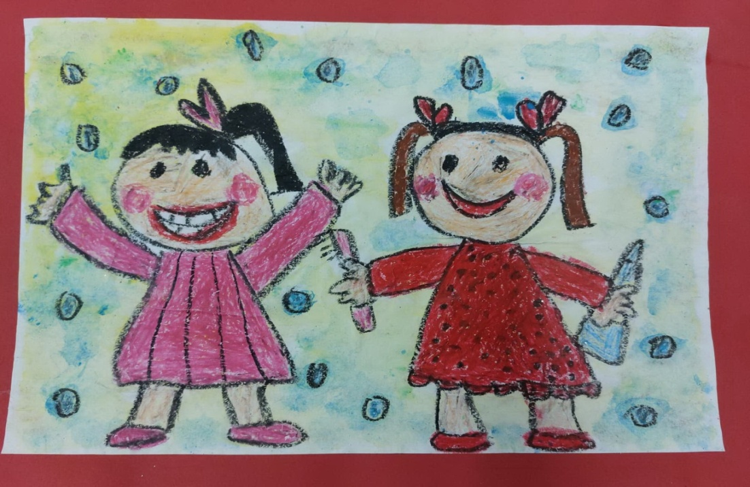

II МЕСТО

Дете узраста 5 година, вртић „Лане”, ПУ „Чика Јова Змај”, Пирот, ЗЈЗ Пирот

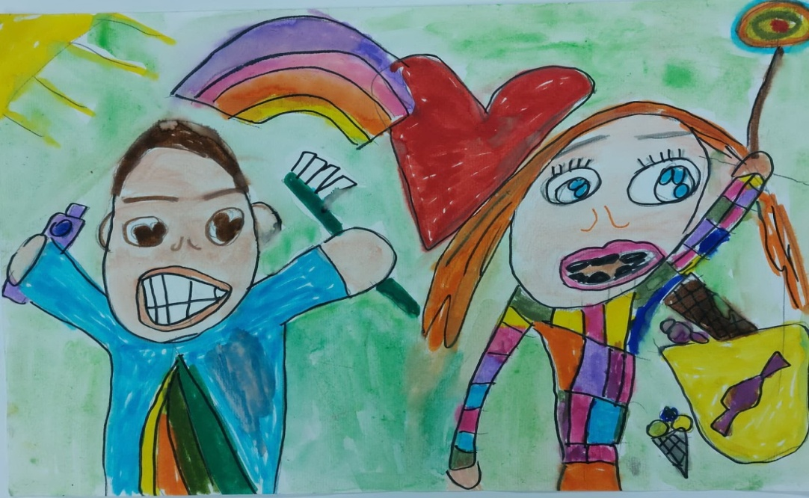

III МЕСТО

Децаузраста 6 година, ППГ „Орхидеје”, ПУ „Полетарац”, Жагубица, ЗЈЗ Шабац
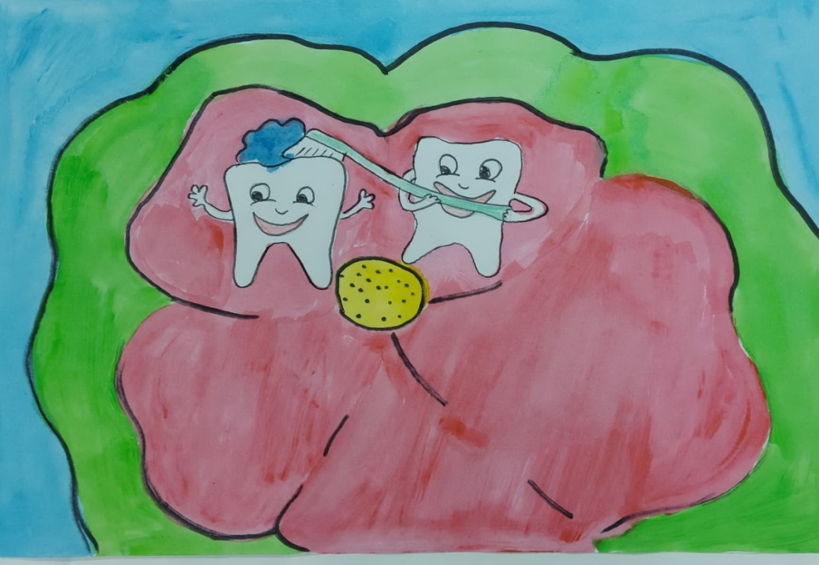

ПОХВАЛЕ

Групни рад, предшколска група 1, ПУ „Каја”,Љиг, ЗЈЗ Ваљево
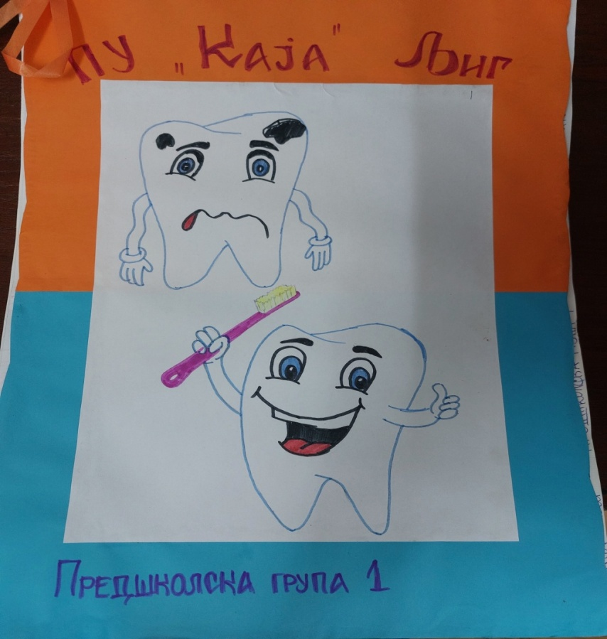

Групни рад, млађа група 1, ПУ „Каја”, Љиг, ЗЈЗ Ваљево
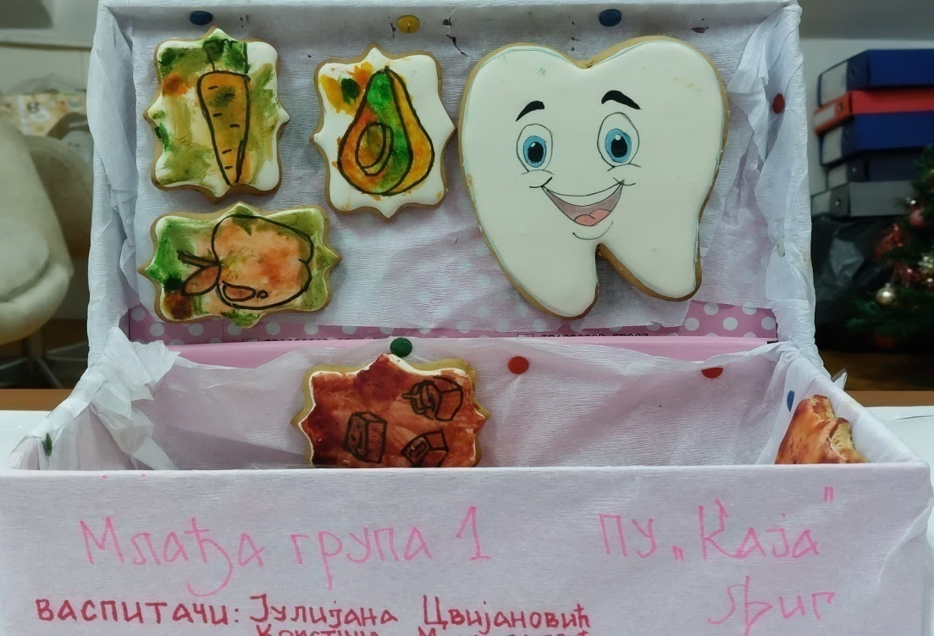

Групни рад, предшколска група 1, ИЈ „Анђели чувари” Пинокио, Ваљево,
ЗЈЗ Ваљево
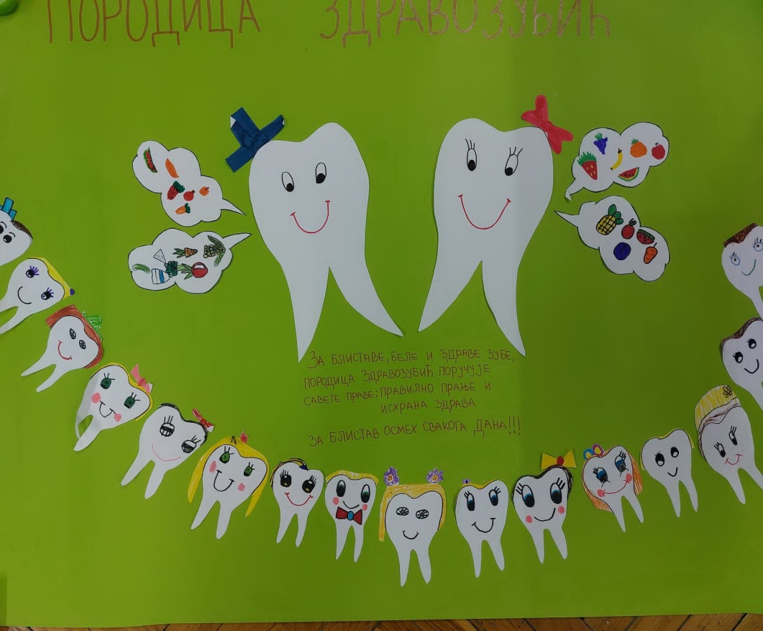

Ликовни радови од I до IV разреда

I МЕСТО

Ученица II/4 разреда, ОШ „Светозар Марковић”, Краљево, ЗЈЗ Краљево

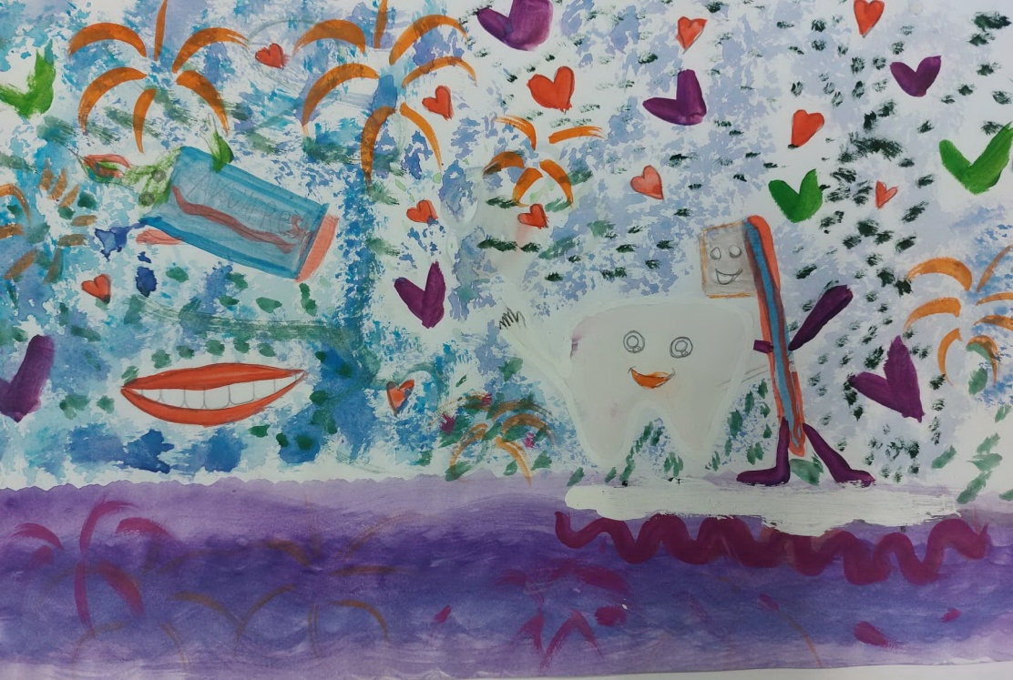

II МЕСТО

УченицаIV/2 разреда, ОШ „Нада Пурић”, Ваљево, ЗЈЗ Ваљево

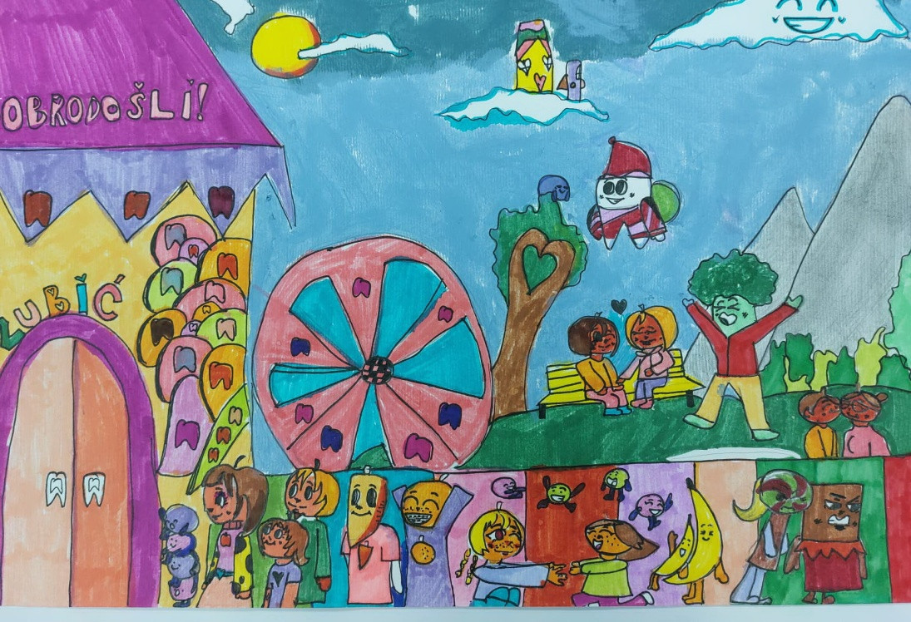
III МЕСТО

Ученица III разреда, ОШ „Војвода Живојин Мишић” Рајковић, ИО Осечина, ЗЈЗ Ваљево

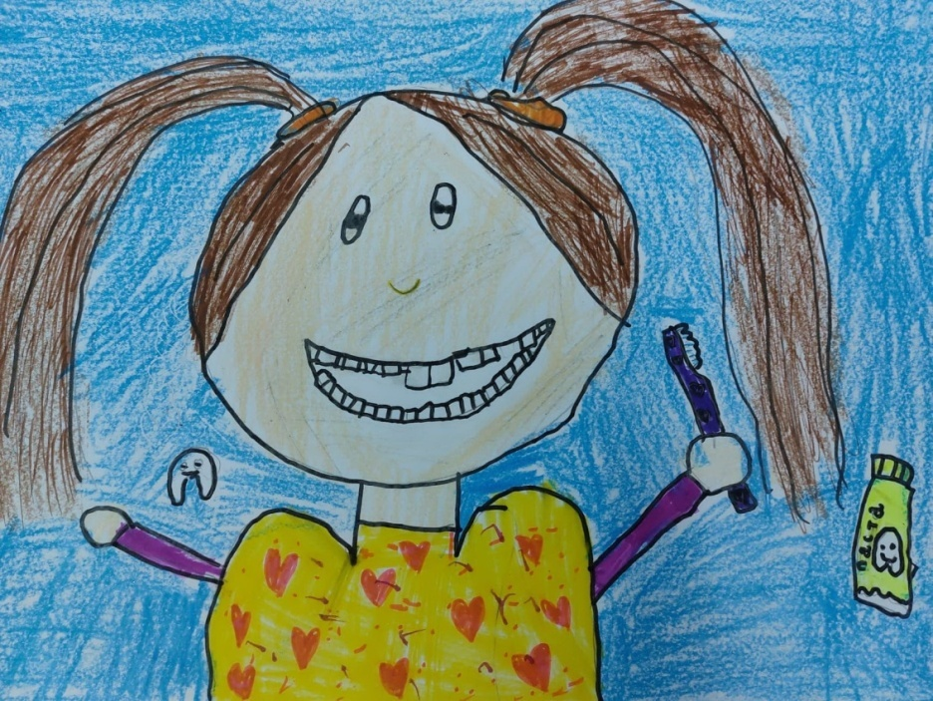

III МЕСТО

Ученица III/1 разреда, ОШ „Јован Јовановић Змај”,Врање, ЗЈЗ Врање

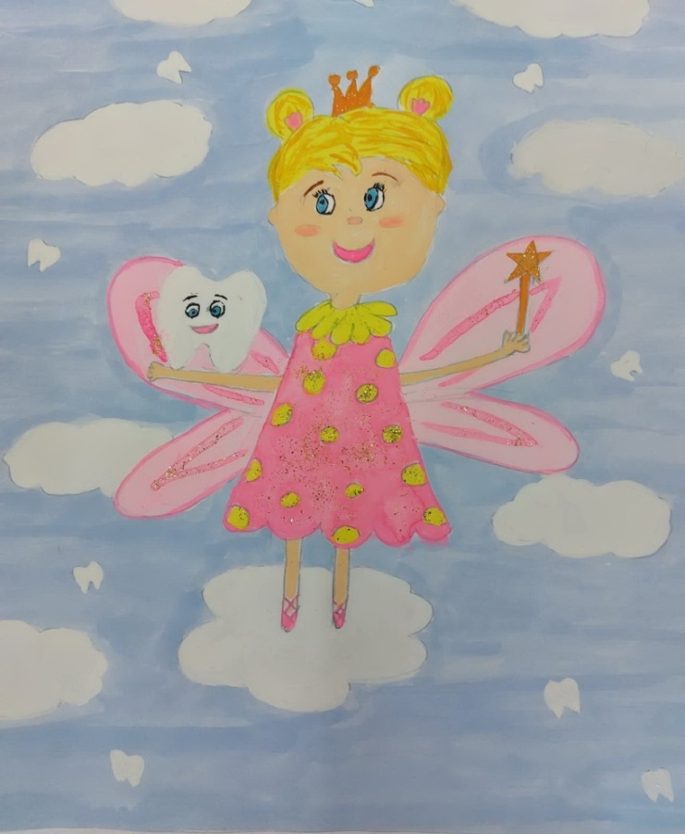

ПОХВАЛЕ

Ученик IV разреда, ОШ „Сечењи Иштван”, Суботица, ЗЈЗ Суботица
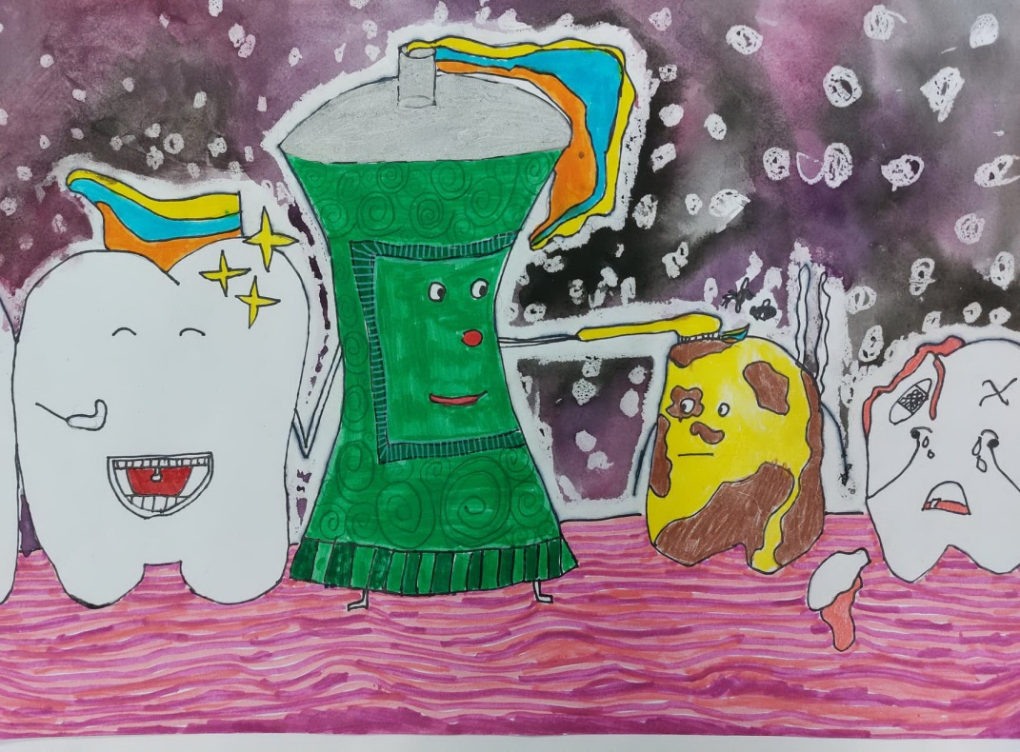

Ученик III/1 разреда, ОШ „8. септембар”, Пирот, ЗЈЗ Пирот
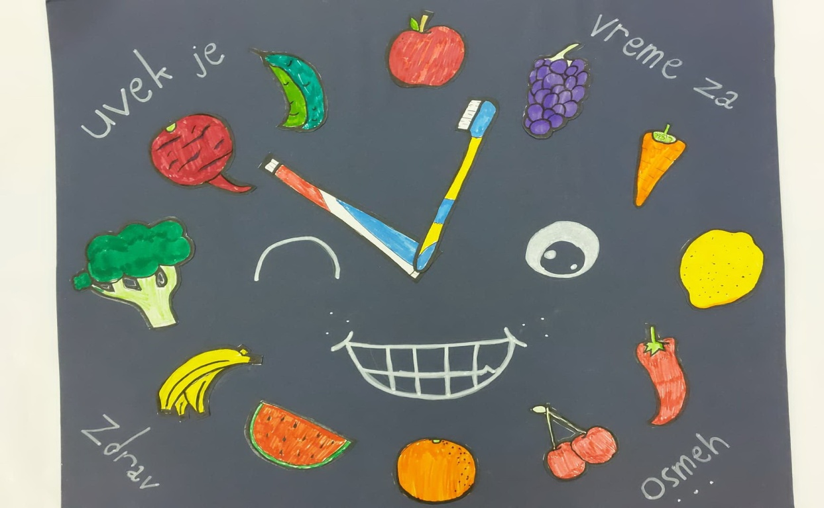

Ликовни радови од V до VIII разреда

I МЕСТО

Ученица VII/4 разреда, ОШ „Миле Дубљевић”, Лајковац, ЗЈЗ Ваљево

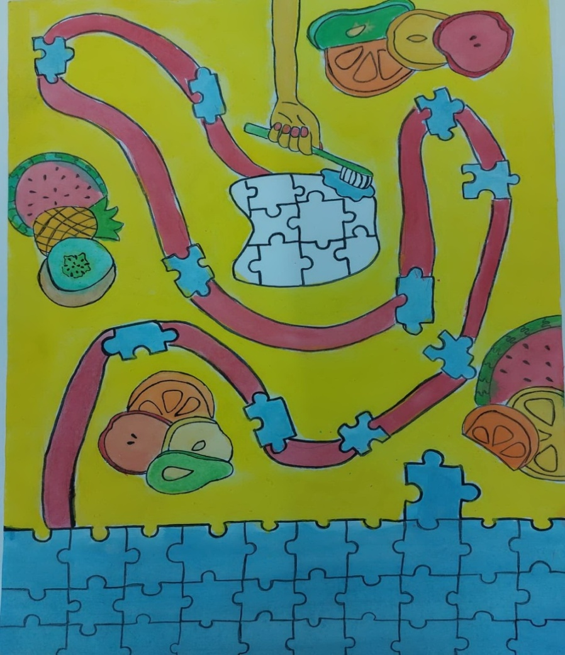

II МЕСТО

Ученицa VIII разреда, ОШ „Ђуро Салај”, Суботица, ЗЈЗ Суботица

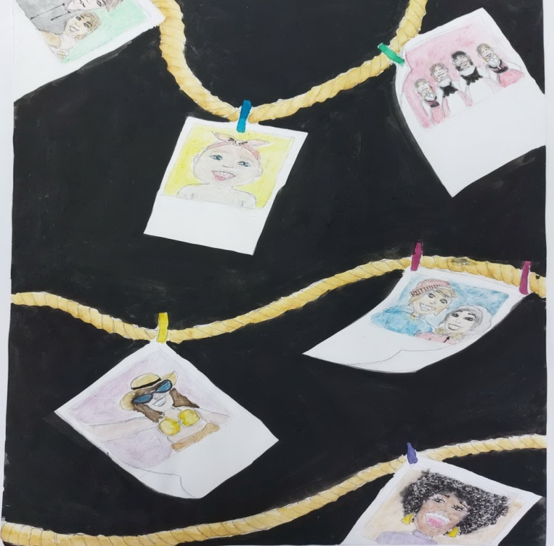

II МЕСТО
Ученица VI/4 разреда, ОШ „Краљ Александар I”, Пожаревац, ЗЈЗ Пожаревац

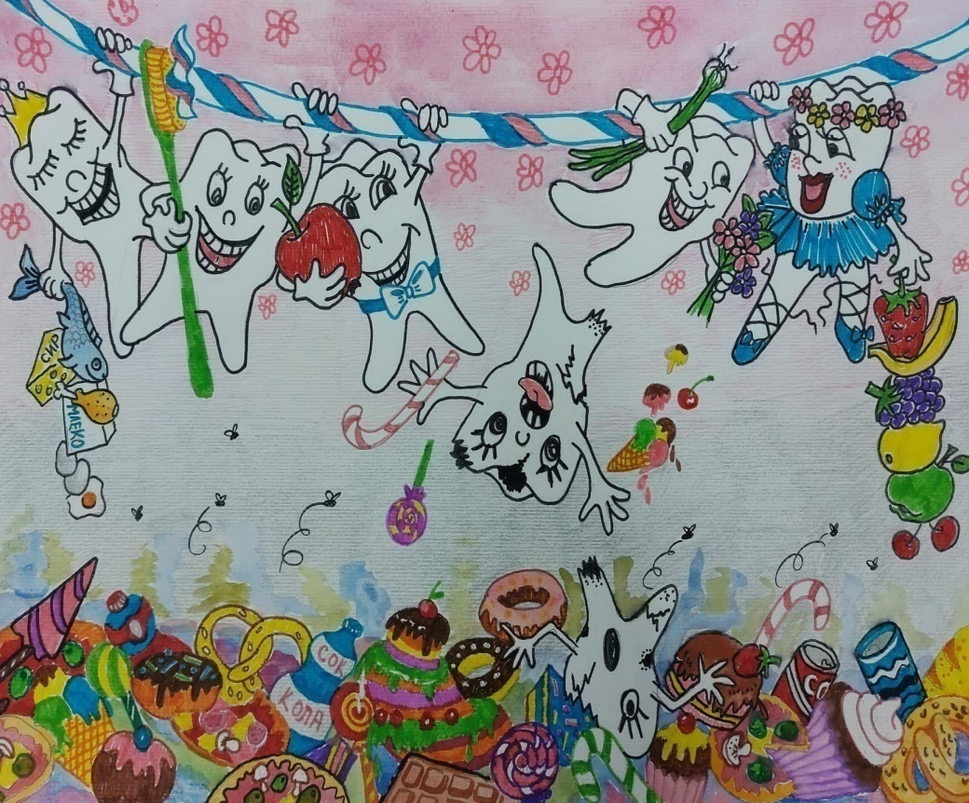

III МЕСТО

Ученица V/1разреда, ОШ „Јован Јовановић Змај”, Алексиначки рудник,
ЗЈЗ Ниш

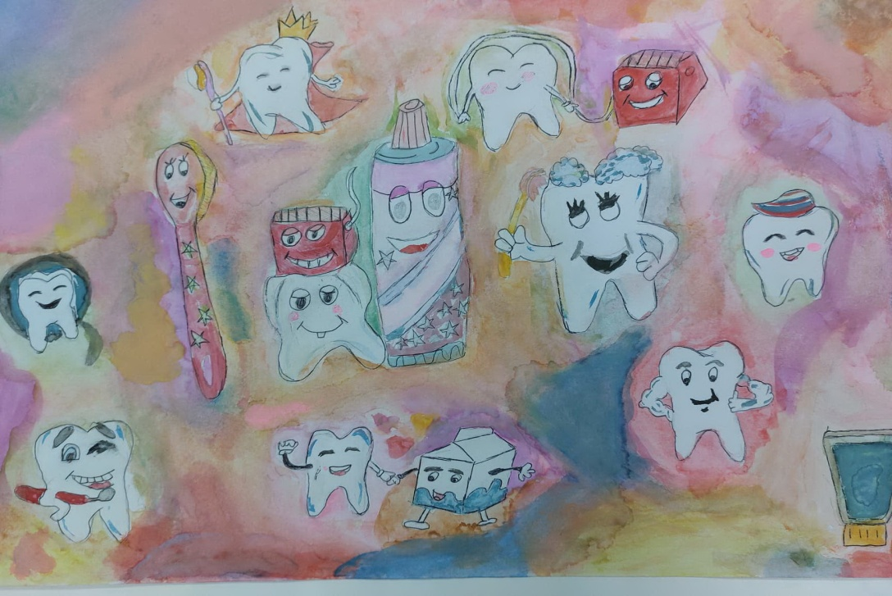

ПОХВАЛА

Ученик VII/1 разреда, ОШ „Јован Јовановић Змај”, Алексиначки рудник,
ЗЈЗ Ниш
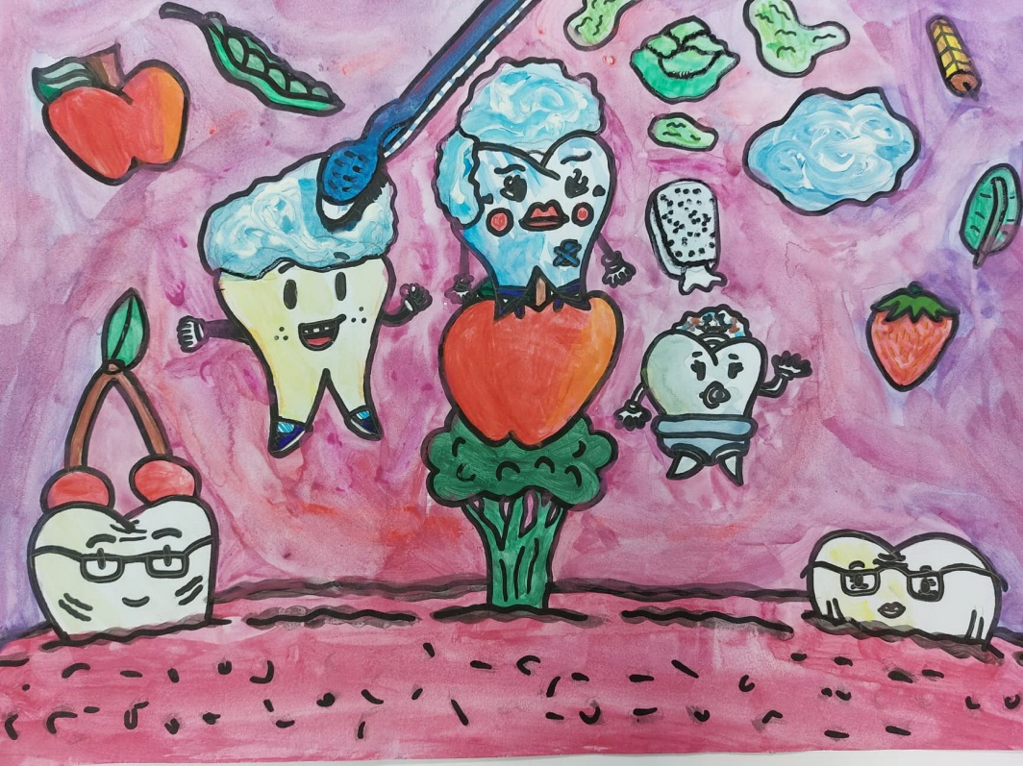
Специјалне школе и удружења

Млађи узраст

ПОХВАЛА

Деца узраста 7 и 9 година, Удружење за помоћ ментално недовољно развијених лица (МНРЛ) Пирот, ЗЈЗ Пирот

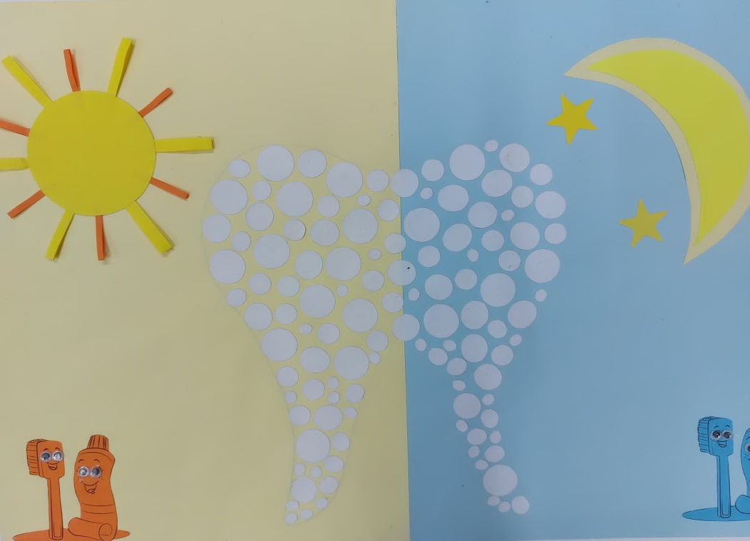

Старији узраст

ПОХВАЛЕ

Мушкарац узраста 30 година, Удружење за помоћ ментално недовољно развијених лица (МНРЛ) Пирот, ЗЈЗ Пирот

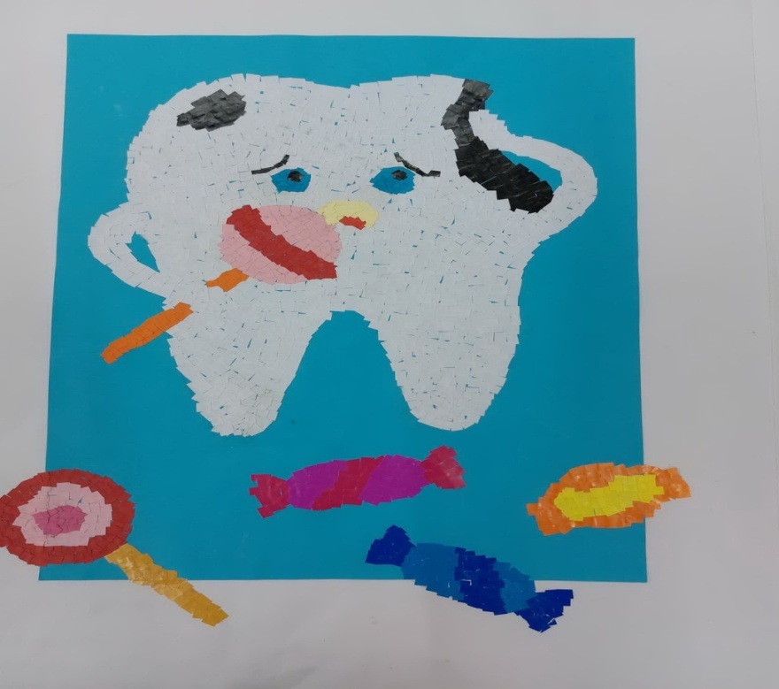

Ученица VII разреда, школа за основно и средње образовање (ШОСО) Младост, Пирот, ЗЈЗ Пирот
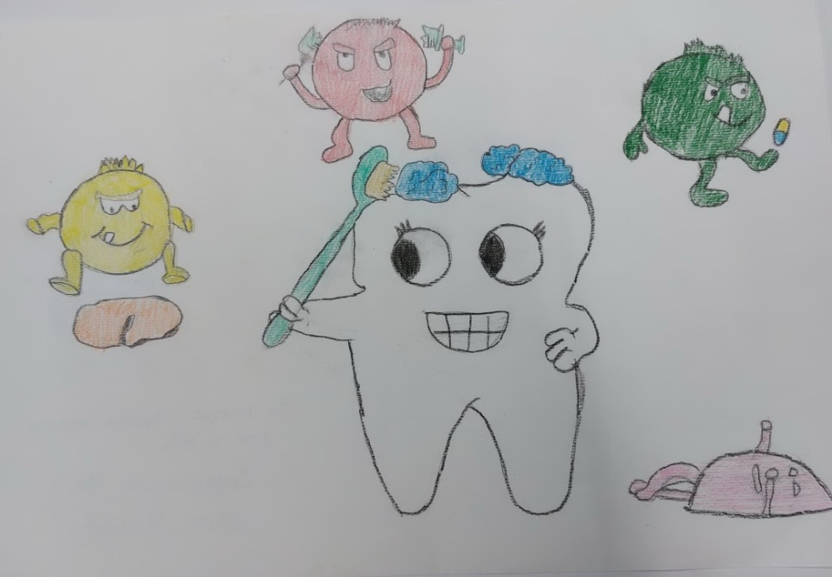

Ученик VII разреда, школа за основно и средње образовање (ШОСО) Младост, Пирот, ЗЈЗ Пирот
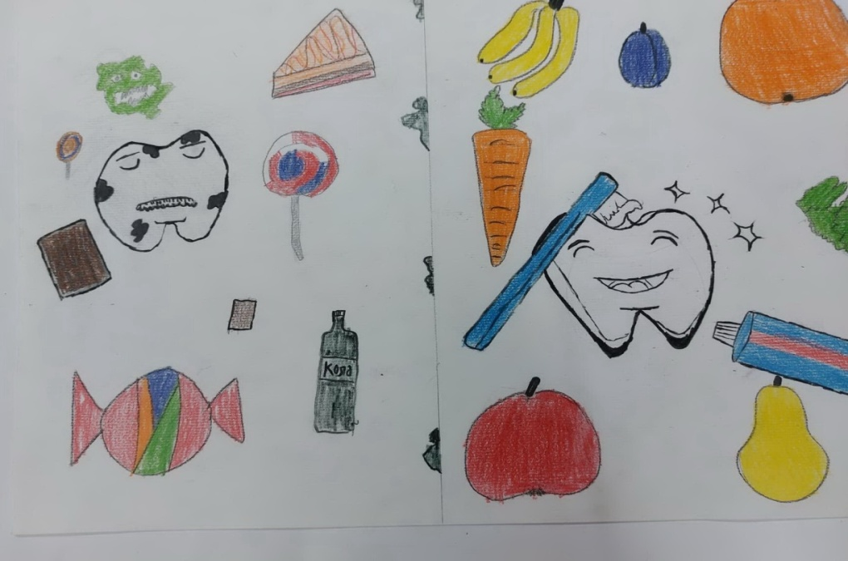

Ученица VII разреда, школа за основно и средње образовање (ШОСО) Младост, Пирот, ЗЈЗ Пирот
